**현지**

1. 스포츠
   * 빅콘테스트 현 퓨처스리그 주제 : KBO 정규시즌 종료 후 팀별 승률, 타율 및 방어율(평균자책점) 예측
   * 데이터는 현민오빠 노트북에 있음(안 지웠다면!) + 외부데이터 찾아야 함
   * KBO 홈페이지에서 일정 및 그 외 데이터 확인 가능하다 적혀있음
   * 데이콘에서 유사 주제로 공모전이 있었던 적 있음 : KBO 타자 OPS 예측 경진대회(<https://dacon.io/competitions/official/62540/overview/>)
   * 타자들의 상반기 OPS를 예측하는 모델을 만드는 것(데이콘 제공 데이터 : 2010년부터 1군 엔트리에 1번 이상 포함되었던 타자들의 역대 정규시즌, 시범경기 성적 정보 제공)
2. 대전시 교통사고 빅데이터 딥러닝 분석
   * 2020 빅데이터 분석 및 아이디어 공모전 우수작품
   * 내용 : 대전의 교통사고 현황과 문제점을 파악하고 총 10년간 쿄통사고 데이터의 시계열(트렌드, 계절 등) 요인을 고려한 사고예측 분석 시스템
   * 사고 원인을 분석하는 동시에 개선방안 제시
   * 미래예측 분석결과 도출
   * 어떤 데이터를 사용했는진 모르겠음. 하지만 지역을 바꿔서 사용해볼 수 있지 않을까?
   * 축제가 많거나 특정 시기에 항상 생기는 지역, 교통량이 많은 지역으로 변경해서 사용할 수 있을 듯
3. 폐암·대장암·유방암 데이터를 활용한 인공지능 모델 아이디어 제시
   * 암 빅데이터 플랫폼 및 센터에서 생산되는 다양한 의료데이터 기반의 인공지능 혁신서비스 발굴을 위한 아이디어 공모
   * 데이터 : <https://cancerportal.kr/miso/noticeView.do?seq=53>
   * 국립암센터 주최(현재 진행중인 공모전임, 접수는 이미 마감됨)
4. 선박정보, 수리정보를 활용하여 정비대상 부품과 수리업체 추천(가격비교) 정보를 선주에게 알려 정비 불량으로 인한 선박사고를 예방하고 관련산업(선박수리업 등) 활성화 도모
5. 과거 사고정보와 그 당시 기상정보와의 상관분석을 통해 현재 및 미래의 위험도를 측정하여 낚시 등 바다 이용자에게 기상, 해양정보와 함께 제공
6. 조류, 기상(풍향, 풍속, 파랑 등) 등의 정보를 활용하여 해양쓰레기가 모이는 곳을 예측하여 쓰레기 수거 효율 향상
   * 해양수산 공공데이터 사용이라 나옴
   * 제5회 해양수산 정보서비스∙비즈니스 아이디어 공모전 수상작임
   * 데이터 : http://www.mof.go.kr/contest/sub04.do
7. 지역별 쇠퇴율 예측 및 요인분석
   * 사업체수, 인구밀도, 재정자립도 등 도시의 쇠퇴 지수를 계산하여 미래(2030년)의 쇠퇴 지수를 지역별로 예측, 재생 방안 제시
   * 2016년 공간 빅데이터 사업아이디어 공모전 수상작(장려)

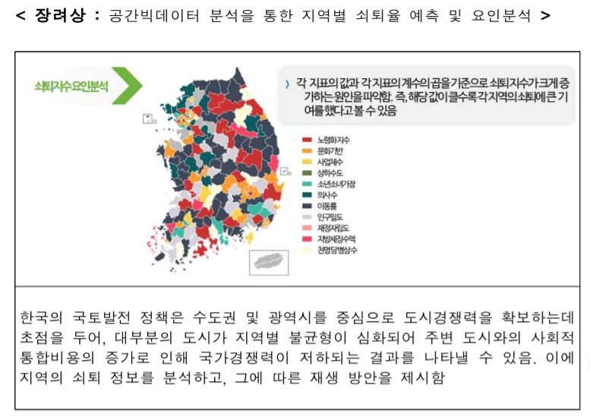

경환

주제 : 딥러닝 기반 AI (승률 예측 or 승률 향상 도움) BOT

선택 가능 범위 : 각종 스포츠, 오목, 바둑, 장기, 체스 등

데이터 수집 방법 : ??

-----------------------------------------------------------

주제 : 음성인식을 활용한...

선택 가능 범위 : ??

데이터 수집 방법 : ??

-----------------------------------------------------------

지현

1. 환율 예측 알림

> 환율에 따른 여행지 선택이 어떻게 달라지는가?

과연 환율이 떨어지면 여행객들이 늘어날까?

> 이전 환율 추세를 분석하여 환율을 예측해주는 시스템 구축

> 데이터

========

[https://www.data.go.kr/data/15049871/fileData.do]

>> 1995년1월 ~ 2019년 9월 까지 매달 1일의 환율 지표(한국)

[https://www.koreaexim.go.kr/site/program/financial/exchange?menuid=001001004002002]

>> 한국수출입 은행 환율데이터(대표적인 나라들의 환율이 다 나옴)

>> 직접 모든 날짜의 데이터를 받아와야한다는 수고로움이 조금 있을 듯 합니다

[https://www.data.go.kr/data/15047817/openapi.do]

>> 기업은행 월평균 환율 정보

>> 활용 신청을 해야합니다

> 같은 과정으로 주식 예측 서비스

> 데이터

========

[https://www.data.go.kr/data/15043423/openapi.do]

>> 금융위원회 주식발행정보

[https://kr.investing.com/equities/south-korea]

>> 네이버 증권 페이지

2. 살기 좋은 동네 찾기 서비스

> 가구 형태 별 중요시 생각하는 요소 분석을 통한 살기 좋은 동네 찾기 서비스

> 1인 가구

> 4인 가구

> 여성 1인가구

> 데이터

=======

[http://data.seoul.go.kr/dataList/10586/S/2/datasetView.do;jsessionid=0CBB332FE3910BA23D9BF7D117DF93A4.new_portal-svr-21]

>> 가구 형태 공공데이터(5년 주기)

[http://data.seoul.go.kr/dataList/11010/S/2/datasetView.do]

>> 가구 형태 공공데이터(연간)

[http://data.seoul.go.kr/dataList/10085/S/2/datasetView.do]

>> 서울시 1인 가구 통계 데이터

> 직방, 다방 같은 부동산 어플 활용

3. 전국 관광 발전 가능성 분석

> 이전의 관광 발전 추이 분석

> 사람들의 관심사 추이에 따른 발전 가능한 관광지 예측

> '빅데이터 기반 도시여행 추천 서비스’는 국내 관광 트렌드에 맞는 서비스

[http://www.goodnews365.net/news/articleView.html?idxno=148796]

4. 알파고(AI)

> 게임

> 승률 예측

> 최적의 조합 찾기

> 아이템 추천

> Op.gg 활용

> [http://www.op.gg/champion/statistics]

> 스포츠

> 조합에 따른 승률 변화로 주력 선수 추천

> 전적에 따라서 특정 팀과 시합 시 최적의 조합 추천(?)

> KBO 데이터 받았던 거 있음 활용

> 데이터

=======

>> 개인 운영 사이트를 크롤링(?)

5. 날씨 데이터

> 날씨에 따른 매출 예측

> 소상공인과 연관

> 계절에 따라 예측

> 데이터

=======

[https://data.kma.go.kr/cmmn/main.do]

>> 기상자료 개방포털 사이트

> 노래추천

> 날씨 데이터, 멜론/벅스/네이버 뮤직(재생목록, 플레이리스트) 데이터 활용

> 날씨에 따른 노래추천 시스템

현민

1. 중간 프로젝트와 유사하게 문장에 유의어 및 긍정어, 부정어 판별

- 자소서 및 이력서 등의 작성에 응용 가능하다.

2. 빅데이터 논문(3~5)개를 웹 사이트로 구현

1) 논문 해석 능력 검증

2) 전체적인 머신러닝, 딥러닝 기술 활용 가능

3) 웹 어플리케이션 기술 활용 가능